Protokół Nr XXVII/17

z dwudziestej siódmej nadzwyczajnej sesji Rady Gminy Lidzbark Warmiński, która odbyła się w dniu 27 października 2017r. w sali narad Urzędu Gminy Lidzbark Warmiński.

Obrady rozpoczęto o godz. 10⁰⁵ , a zakończono o godz. 11⁰⁰

Stan Rady Gminy - 15 radnych

Radnych obecnych - 15

Lista obecności radnych stanowi załącznik nr 1 do niniejszego protokołu.

Podjęto 2 uchwały - od nr 216 do nr 217.

Ponadto, w sesji uczestniczyli:
Wójt Gminy - Fabian Andrukajtis
Z-ca Wójta Gminy - Tomasz Kołodziejczyk
Sekretarz Gminy - Ryszard Kielak
Skarbnik Gminy - Małgorzata Sobolewska
Kierownik Referatu Gospodarki Nieruchomościami i Ochrony Środowiska - Stanisław Rawiński

Lista obecności osób spoza rady stanowi załącznik nr 2 do niniejszego protokołu.

Pkt 1. – Otwarcie i uchwalenie porządku obrad.

Sesję otworzył Przewodniczący Rady Gminy Lidzbark Warmiński p. Jan Znamierowski.
Przywitał Wójta Gminy, wszystkich radnych oraz pracowników Urzędu Gminy przybyłych na sesję.
Stwierdził, że Rada Gminy liczy 15 radnych, na sesji obecnych jest 15 radnych w związku z tym, obrady są prawomocne.
Poinformował, że nadzwyczajną sesję Rady Gminy zwołano przede wszystkim w celu podjęcia uchwały w sprawie Miejscowego Planu Zagospodarowania Przestrzennego Obszarów Ochrony Uzdrowiskowej w strefie „A” w obrębach Pilnik, Łabno, Medyny w gminie Lidzbark Warmiński - w związku z rozstrzygnięciem nadzorczym Wojewody Warmińsko-Mazurskiego, z dnia
20 października 2017 r. w sprawie uchylenia uchwały Nr XXV/204/2017 z dnia 31 sierpnia 2017 r.
Uchwała ta jest niezbędna do ubiegania się przez Miasto o dofinansowanie przedsięwzięcia ze środków pozabudżetowych. Burmistrz Lidzbarka Warmińskiego zwrócił się do Wójta Gminy
o niezwłoczne przedstawienie poprawionego projektu uchwały pod obrady Rady Gminy.
Na wniosek Wójta, Przewodniczący zaproponował także wprowadzenie do porządku obrad pilnych
i niezbędnych zmian w budżecie na rok 2017.
Następnie przedstawił projekt porządku obrad:

- Otwarcie i uchwalenie porządku obrad.
- Projekt uchwały w sprawie Miejscowego Planu Zagospodarowania Przestrzennego Obszarów Ochrony Uzdrowiskowej w strefie „A” w obrębach Pilnik, Łabno, Medyny w gminie Lidzbark Warmiński.
- Projekt uchwały w sprawie wprowadzenia zmian w budżecie gminy na 2017 r.
- Interpelacje i wnioski.
W wyniku głosowania, w którym wzięło udział 14 radnych (Radna Lucja Kuczyńska opuściła salę obrad), Rada Gminy jednogłośnie (14 głosów „ZA”) uchwaliła przedstawiony porządek obrad.
Pkt 2. - Projekt uchwały w sprawie Miejscowego Planu Zagospodarowania Przestrzennego Obszarów Ochrony Uzdrowiskowej w strefie „A” w obrębach Pilnik, Łabno, Medyny w gminie Lidzbark Warmiński.
Przewodniczący Rady Gminy poinformował, że Wojewoda Warmińsko-Mazurski rozstrzygnięciem nadzorczym z dnia 20 października 2017 r. stwierdził nieważność uchwały
Nr XXV/204/2017 Rady Gminy Lidzbark Warmiński, z dnia 31 sierpnia 2017 r. w w/w sprawie.
Kierownik Ref. Gosp. Nier. i Och. Środ. wyjaśnił przyczyny stwierdzenia przez Wojewodę Warmińsko-Mazurskiego nieważności uchwały Nr XXV/204/2017, a następnie przedstawił
i omówił zmiany w poprawionym projekcie uchwały.
Nie było zgłoszeń ani wniosków do projektu uchwały, w związku z tym poddano go pod głosowanie.
W wyniku głosowania, w którym wzięło udział 14 radnych, Rada Gminy jednogłośnie
(14 głosów „ZA”) przyjęła uchwałę w sprawie Miejscowego Planu Zagospodarowania Przestrzennego Obszarów Ochrony Uzdrowiskowej w strefie „A” w obrębach Pilnik, Łabno, Medyny w gminie Lidzbark Warmiński.
Uchwała Nr XXVII/216/2017 RG. w ww. sprawie stanowi załącznik nr 3 do niniejszego protokołu.

Pkt 3. - Projekt uchwały w sprawie wprowadzenia zmian w budżecie gminy na 2017r.
Przewodniczący R. Gm. poinformował, że projekt zmian w budżecie otrzymali wszyscy radni przed rozpoczęciem obrad.
Skarbnik Gminy p. Małgorzata Sobolewska przedstawiła projekt uchwały w tej sprawie.
Nie było zgłoszeń ani wniosków do projektu uchwały, w związku z tym poddano go pod głosowanie.
W wyniku głosowania, w którym wzięło udział 14 radnych, Rada Gminy jednogłośnie
(14 głosów „ZA”) przyjęła uchwałę w sprawie wprowadzenia zmian w budżecie gminy na 2017 r.
Uchwała Nr XXVI/217/2017 RG. w ww. sprawie stanowi załącznik nr 4 do niniejszego protokołu.

Pkt 4. – Interpelacje i wnioski.
Pan Wójt poinformował, że w związku z tym, że Gmina złożyła wniosek
i zostało przyznane jej dofinansowanie z Urzędu Marszałkowskiego na poprawę gospodarki wodno-ściekowej na terenie Gminy, jednym z zadań jest kapitalny remont 4 stacji uzdatniania wody. Najniższa oferta złożona przez oferentów w przetargach przewyższa o 1,5 mln zł środki zaplanowane w budżecie Gminy na ten cel. Dlatego też, w budżecie na rok 2018 planowane będą jak największe oszczędności, a w ostateczności zostanie zaciągnięty kredyt na realizację inwestycji. Przypomniał, też, że ponawiane są przetargi na sprzedaż nieruchomości gminnych.
Wójt wrócił także do sprawy z sesji R. Gm. z dnia 31 sierpnia br. - zwolnienia
z podatku od nieruchomości gruntów po byłych liniach kolejowych, będących w posiadaniu Starostwa Powiatowego. Po dokładniejszej analizie okazało się, że mowa jest o kwocie ok.
342 tys. zł. Dlatego też, na chwilę obecną Wójt uzgadnia ze Starostą Lidzbarskim możliwe rozwiązania. Jednym z nich jest przekazanie w/w gruntów Gminie, co wiązałoby się
z utratą wpływów do budżetu Gminy z tytułu podatków, jednak zachowane byłyby subwencje budżetowe. Drugim proponowanym rozwiązaniem jest zapłata przez Starostwo Powiatowe podatku, a Gmina porozumieniem w całości przekazałaby uzyskaną kwotę Zarządowi Dróg Powiatowych na remonty dróg powiatowych zlokalizowanych na terenie Gminy Lidzbark Warmiński.
Pani Iwona Końska – radna z Sarnowa – zapytała się czy porozumienie, o którym wspomniał Wójt odbywałoby się na podobnych zasadach jak w 2012 r.
Wójt wyjaśnił, że na pewno nie, gdyż byłoby to zbyt duże obciążanie dla Gminy. Na terenie Gminy łączna długość dróg powiatowych wynosi ok. 60 km, gminnych zaś ok. 650 km.
W ramach dobrej współpracy z Powiatem, sprzęt i pracownicy gminni, pomagają przy wielu pracach wykonywanych przez ZDP.

W tym czasie (10⁵²) salę obrad opuścił radny Andrzej Adamczuk – radnych obecnych 13.

Wójt powiadomił także, że czyni bardzo duże starania by na teren Gminy przyciągnąć potencjalnych inwestorów zwłaszcza nastawionych na pozyskiwanie energii z ogniw fotowoltaicznych. Większa liczba inwestycji w odnawialne źródła energii wiązałaby się ze zwiększeniem wpływów do budżetu Gminy z podatków i między innymi możliwością inwestowania przez Gminę dodatkowych środków w poprawianie infrastruktury na jej terenie.
Nie zgłoszono innych wniosków.
W związku z wyczerpaniem porządku obrad, Przewodniczący Rady Gminy Lidzbark Warmiński – Pan Jan Znamierowski zamknął dwudziestą siódmą sesję Rady Gminy Lidzbark Warmiński, dziękując wszystkim za udział w sesji.

Protokolant: PRZEWODNICZĄCY
Radosław Krajewski Rady Gminy
Jan Znamierowski

Załącznik Nr 1
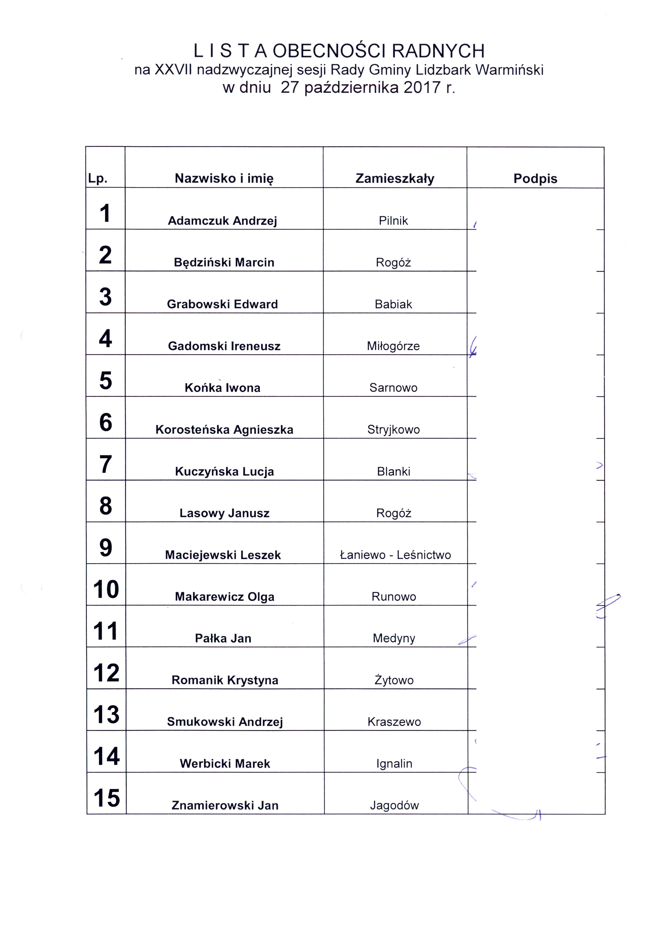

Załącznik Nr 2

